Лабораторная работа №3
Объектно-ориентированное программирование. Пакеты

Задание 1.7. Непустые Имена
Текст задания: Измените сущность Имя из задачи 1.4.5. Гарантируйте, что: Как минимум один параметр будет иметь не null значение и не пустую строку. Имя неизменяемо.
Описание: Конструкторы проверяют, чтобы хотя бы одно из полей было не пустое, иначе выбрасывается исключение. Все поля объявлены как final, что делает объект неизменяемым после создания. Метод toString() формирует строковое представление имени в зависимости от заполненности полей.
Тестирование: 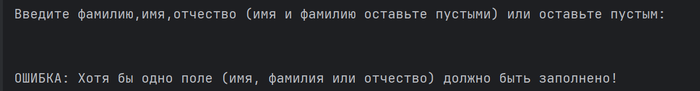
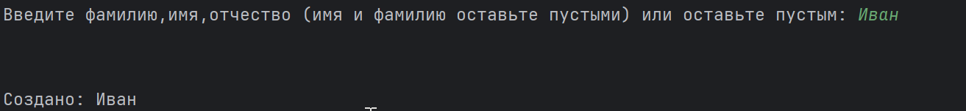
Задание 1.8. Человек меняется
Текст задания: Измените сущность Человек из задачи 1.4.6. Новые требования включают: Рост человека всегда положительный и не более 500, его можно изменить и получить в любой момент. Отца возможно задать только при создании и в дальнейшем он не изменяется, но его можно получить. Имя можно получить в любой момент в виде объекта типа Имя.
Описание: Класс Human содержит приватные final поля для имени и отца, что гарантирует их неизменяемость после создания объекта. Поле роста не является final и может изменяться через сеттер setHeight(), который проверяет новое значение. Конструкторы позволяют создавать человека с различными комбинациями параметров. Все поля доступны через соответствующие геттеры.
Тестирование:

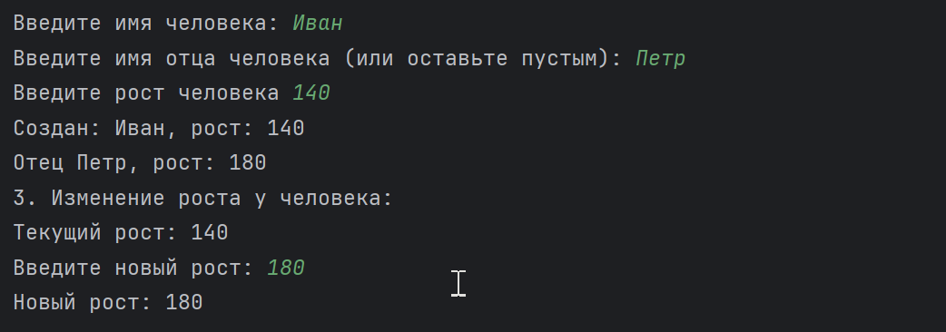
Задание 2.2. Секреты
Текст задания: Создайте сущность Секрет, которая будет позволять хранить и передавать некоторый текст только одному другому хранителю. При передаче секрета выводится текст вида "Имя сказал что Секрет", а текст модифицируется добавлением случайных символов. Секрет может быть передан только одному человеку.
Описание: Класс Secret содержит поля для хранения текста секрета, имени хранителя, порядкового номера и ссылок на предыдущего и следующего хранителя. Конструкторы обеспечивают создание нового секрета или передачу существующего другому лицу. При передаче секрета текст модифицируется методом modifySecretText(), который добавляет случайные символы. Реализованы методы для получения информации о цепочке хранителей: getOrderNumber(), getFollowersCount(), getKeeperNameAt(), getTextLengthDifference().
Тестирование:
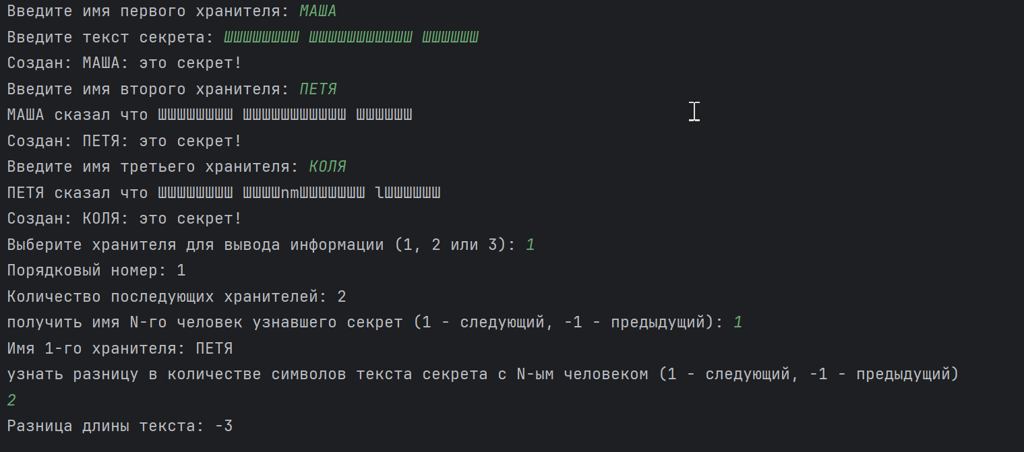
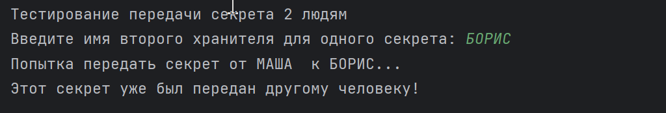
Задание 3.5. Трехмерная точка
Текст задания: Создайте такой подвид сущности Точка из задачи 1.1.1, которая будет иметь не две, а три координаты на плоскости: X,Y,Z.
Описание: Класс Point3D наследуется от Point2D и добавляет координату Z. Конструктор принимает три координаты. Переопределены методы toString(), equals() и clone() для корректной работы с трехмерными координатами. Класс PointFactory содержит статические методы create2D() и create3D() для создания объектов точек. (Это нужно по следующему заданию)

Тестирование:
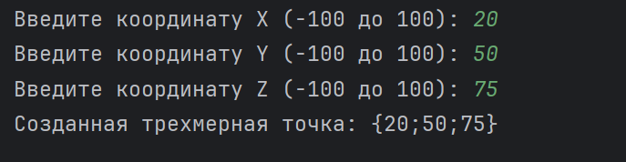
Задание 4.3. Птицы
Текст задания: Создайте сущность Птица, которая будет являться корнем иерархии для всех, кто является подвидом птицы. Для того чтобы определить необходимые члены класса, проанализируйте три примера птиц: Воробей, Кукушка, Попугай.
Описание: Абстрактный класс Bird содержит абстрактный метод sing(), который был реализован в подклассах. Классы Sparrow, Cuckoo и Parrot наследуются от Bird и по-разному реализуют метод sing(): воробей выводит "чырык", кукушка случайное количество раз "ку-ку", попугай выводит часть своего текста. Класс Parrot проверяет, что текст не пустой при создании.
Тестирование:
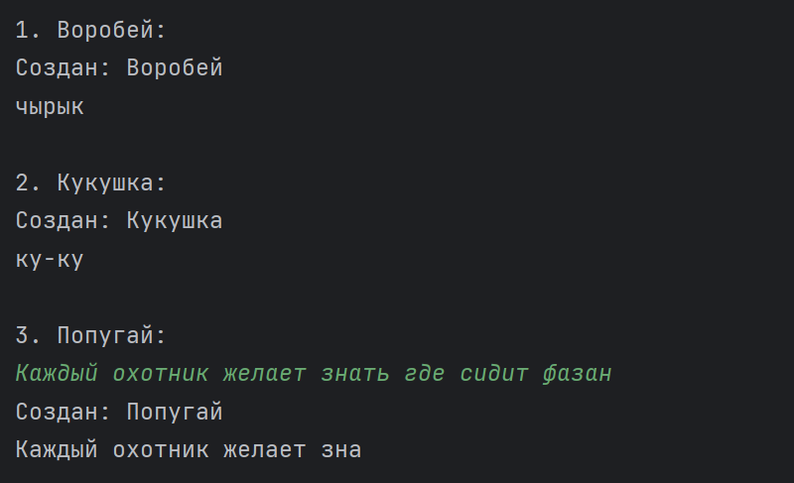
Задание 5.4. Мяуканье
Текст задания: Разработайте метод, который принимает набор объектов способных мяукать и вызывает мяуканье у каждого объекта. Мяукающие объекты должны иметь метод со следующей сигнатурой: public void meow(); Дополните решение задачи 1.5.2(Кот) так, чтобы иметь возможность передать Кота в написанный вами метод.
Описание: Интерфейс Meow объявляет метод meow(). Классы Cat и RoboCat реализуют этот интерфейс, предоставляя свою реализацию мяуканья. Класс MeowExecutor содержит статический метод makeAllMeow(), который принимает массив объектов Meow и вызывает у каждого метод meow(), демонстрируя полиморфизм.
Тестирование:
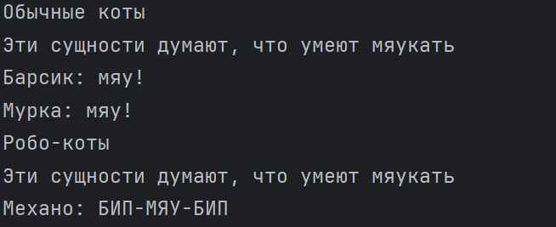
Задание 6.2. Сравнение точек
Текст задания: Измените сущность Точка из задачи 1.4.1. Переопределите метод сравнения объектов по состоянию таким образом, чтобы две точки считались одинаковыми тогда, когда они расположены в одинаковых координатах.
Описание: В классах Point2D и Point3D переопределен метод equals(). В Point2D сравниваются координаты X и Y, в Point3D дополнительно сравнивается координата Z. Метод учитывает тип объектов и возвращает true только для точек одного класса с одинаковыми координатами.
Тестирование:
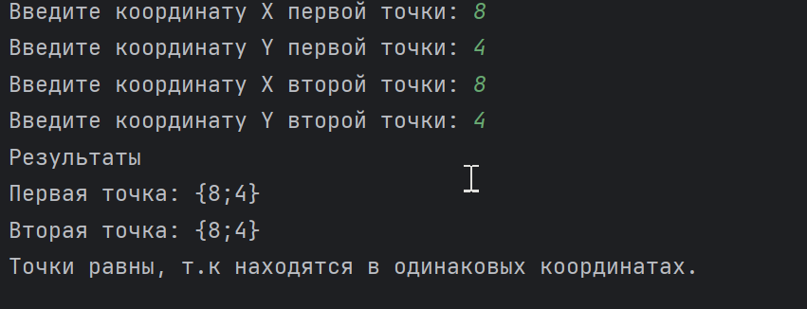
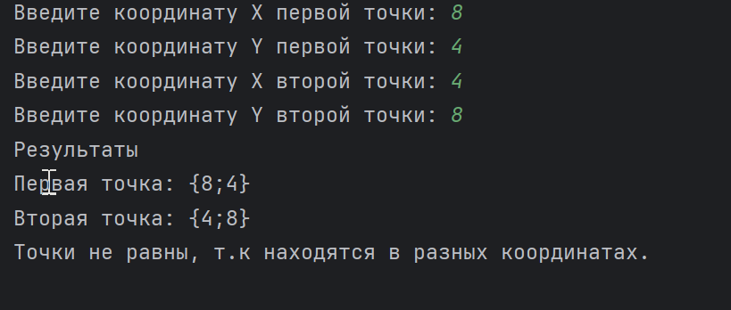
Задание 7.3. Возведение в степень
Текст задания: Создайте метод, принимающий две строки, в которых будут записаны числа X и Y. Возвращает метод результат возведения X в степень Y. Для преобразования строки в число следует использовать метод integer.parseInt, а для возведения в степень метод Math.pow. Вызовите разработанный метод передав туда параметры командной строки, полученные точкой входа в программу. Реализуйте метод так, чтобы для возведения в степень и преобразования строки использовались короткие имена статических методов.
Описание: В классе Класс MathOperations реализован статический метод power() для выполнения возведения в степень и обработка аргументов командной строки в главном методе. Метод power(String xStr, String yStr) выполняет возведение числа X в степень Y.
Точка входа в программу обрабатывает аргументы командной строки -
проверяет количество переданных аргументов. Если аргументов ровно два, выводит сообщение об обнаружении параметров и отображает их значения. Вызывает метод power(), передавая ему первый и второй аргументы. Выводит результат операции в формате "X ^ Y = результат", округляя значение до двух знаков после запятой с помощью Math.round(). Если происходит исключение NumberFormatException (когда аргументы не являются числами), выводит соответствующее сообщение об ошибке.
Тестирование:
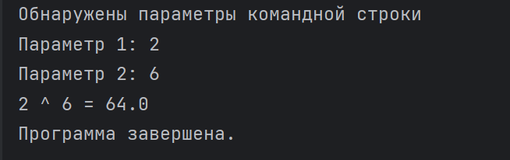
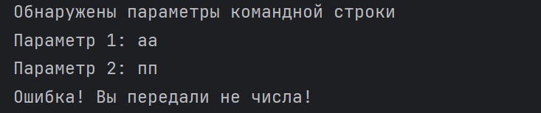

Задание 8.4. Клонирование точки
Текст задания: измените сущность Точка из 2.6.2. Переопределите метод клонирования, унаследованный от класса Object, таким образом, чтобы при его вызове возвращался новый объект Точки, значения полей которого будут копиями оригинальной Точки.
Описание: Классы Point2D и Point3D реализуют интерфейс Cloneable и переопределяют метод clone(). Метод создает новый объект с такими же координатами, что и оригинальный. В Point3D метод вызывает clone() родительского класса и дополнительно копирует координату Z.
Тестирование:
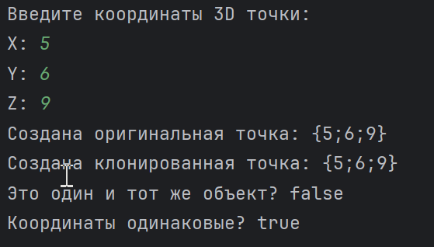
Классы
Класс InputValidation
Метод inputInt(String prompt, int min, int max) для ввода и проверки целого числа в заданном диапазоне.
Выводит текст prompt. В цикле проверяет наличие целого числа. Если введено целое число, проверяет его принадлежность диапазону [min, max]. Если число не в диапазоне, выводит сообщение об ошибке и запрашивает повторный ввод. Если введены нечисловые данные, выводит сообщение об ошибке, очищает буфер ввода и повторяет запрос. Возвращает корректное число.
Метод validInt(int test, int min, int max) для проверки целого числа без дополнительного ввода. Принимает проверяемое число test. В цикле проверяет его принадлежность диапазону [min, max]. Если число не в диапазоне, выводит сообщение об ошибке и запрашивает новое число с клавиатуры. Возвращает корректное число.
Метод inputString(String prompt) для ввода и проверки строки. Выводит текст prompt. Проверяет что строка не пустая. Затем проверяет каждый символ строки на соответствие английским или русским буквам, или пробелу. При обнаружении запрещенных символов выводит сообщение об ошибке и запрашивает повторный ввод. Возвращает проверенную строку.
Метод inputLetters(String test) для проверки строки на содержание только букв и пробелов. Принимает строку test, удаляет начальные и конечные пробелы. Проверяет каждый символ строки на соответствие английским или русским буквам или пробелу. При обнаружении запрещенных символов выводит сообщение об ошибке и запрашивает новую строку. Возвращает проверенную строку.
Класс Name
Приватные поля:
- final String lastName: хранит фамилию.
- final String firstName: хранит имя.
- final String patronymic: хранит отчество.
Публичные геттеры:
- getLastName(): возвращает значение поля lastName
- getFirstName(): возвращает значение поля firstName
- getPatronymic(): возвращает значение поля patronymic
Конструкторы:
- Name(): конструктор по умолчанию, инициализирует все поля значениями "Иванов", "Иван", "Иванович"
- Name(String firstName): создает объект только с именем, фамилию и отчество устанавливает как пустые строки, вызывает метод validNameEmpty() для проверки.
- Name(String firstName, String lastName): создает объект с именем и фамилией, отчество устанавливает как пустую строку, вызывает метод validNameEmpty() для проверки.
- Name(String firstName, String lastName, String patronymic): создает объект со всеми тремя полями, вызывает метод validNameEmpty() для проверки.
Приватные методы:
- validNameEmpty(): проверяет, чтобы хотя бы одно из полей firstName, lastName или patronymic не являлось null и не было пустым. Если все поля пустые, выбрасывает IllegalArgumentException с сообщением "Хотя бы одно поле (имя, фамилия или отчество) должно быть заполнено!".
Публичные методы:
- toString(): формирует строковое представление объекта. Сначала проверяет заполнены ли все три поля, если да - возвращает строку в формате "Фамилия Имя Отчество". Если не все поля заполнены, последовательно добавляет в результирующую строку непустые значения полей в порядке: имя, фамилия, отчество, разделяя их пробелами. В конце обрезает лишние пробелы и возвращает результат
Класс Human
Приватные поля:
- final Name name: хранение имени человека.
- int height: целое число для хранения роста человека.
- final Human father: ссылка на объект Human представляющий отца.
Публичные геттеры:
- getName(): возвращает объект name
- getHeight(): возвращает значение поля height
- getFather(): возвращает объект father
Публичные сеттеры:
- setHeight(int height): устанавливает значение поля height, использует InputValidation.inputInt() для проверки что значение находится в диапазоне от 1 до 500
Конструкторы:
- Human(Name name, int height, Human father): основной конструктор, инициализирует все поля.
- Human(): конструктор по умолчанию, создает объект с именем "Иванов Иван Иванович" (через конструктор Name по умолчанию), ростом 100 и без отца
- Human(String firstName, int height): создает объект, передавая строку firstName в конструктор Name с одним параметром, инициализирует рост, отец устанавливается в null.
- Human(String firstName, int height, Human father): создает объект, передавая строку firstName в конструктор Name с одним параметром, инициализирует рост и отца.
- Human(Name name, int height): создает объект с заданными именем и ростом, отец устанавливается в null.
Публичные методы:
- toString(): возвращает строковое представление человека в формате "Имя, рост: height", где Имя - это результат вызова метода toString() у объекта name, а height - значение поля роста

Класс Secret
Приватные поля:
- final String secretText: текст секрета.
- final String keeperName: имя хранителя.
- final int orderNumber: порядковый номер хранителя в цепочке.
- Secret nextKeeper: ссылка на следующего хранителя в цепочке
- final Secret previousKeeper: ссылка на предыдущего хранителя.
- boolean isTold: флаг указывающий был ли секрет передан другому лицу
- static final Random random: статический генератор случайных чисел для модификации текста
Публичные геттеры:
- getKeeperName(): возвращает имя хранителя
- getOrderNumber(): возвращает порядковый номер хранителя

Конструкторы:
- Secret(String keeperName, String secretText): конструктор для создания нового секрета. Инициализирует поля значениями параметров, устанавливает orderNumber = 1, previousKeeper = null, nextKeeper = null, isTold = false
- Secret(Secret previousSecret, String newKeeperName): конструктор для передачи секрета. Проверяет что previousSecret еще не был передан (isTold = false). Инициализирует поля: keeperName = newKeeperName, previousKeeper = previousSecret, orderNumber = previousSecret.orderNumber + 1, isTold = false. Выводит на консоль сообщение о передаче секрета. Модифицирует текст секрета через modifySecretText(). Устанавливает previousSecret.nextKeeper = this и previousSecret.isTold = true
Приватные методы:
- modifySecretText(String originalText): модифицирует текст секрета. Вычисляет n = 10% от длины исходного текста. Генерирует случайное x от 0 до n. В цикле x раз вставляет случайный символ в случайную позицию текста. Возвращает модифицированный текст
Публичные методы:
- getFollowersCount(): подсчитывает количество хранителей после текущего в цепочке. Проходит по ссылкам nextKeeper и увеличивает счетчик
- getKeeperNameAt(int n): возвращает имя хранителя по относительному индексу. Для n > 0 ищет вперед по цепочке, для n < 0 - назад по цепочке
- getTextLengthDifference(int n): вычисляет разницу длины текста между текущим хранителем и хранителем с абсолютным номером n. Использует findKeeperByAbsoluteNumber() для поиска целевого хранителя
- findKeeperByAbsoluteNumber(int absoluteNumber): находит хранителя по абсолютному номеру в цепочке. Сначала находит первого хранителя, затем проходит по цепочке до нужного номера
- toString(): возвращает строку в формате "Имя: это секрет!"

Класс MathOperations
Публичные статические методы:
- power(String xStr, String yStr): метод для возведения в степень. Преобразует строки xStr и yStr в целые числа с помощью Integer.parseInt(). Возводит x в степень y с помощью Math.pow(). Возвращает результат типа double

Интерфейс Meow
Публичные методы:
- meow(): абстрактный метод который должны реализовать все классы имплементирующие данный интерфейс
Класс Cat (реализует интерфейс Meow)
Приватные поля:
- String name: имя кота

Публичные геттеры:
- getName(): возвращает имя кота
Публичные сеттеры:
- setName(String name): устанавливает имя кота, использует InputValidation.inputLetters() для проверки
Конструкторы:
- Cat(): конструктор по умолчанию, устанавливает name = "Кот"
- Cat(String name): создает кота с заданным именем
Публичные методы:
- toString(): возвращает строку "Кот: имя"
- meow(): реализация метода из интерфейса Meow, выводит на консоль "имя: мяу!"
- may(): вызывает метод meow()
- mayN(int a): выводит многократное мяуканье. Выводит имя и затем в цикле a-1 раз выводит "мяу-", в конце выводит "мяу!"

Класс RoboCat (реализует интерфейс Meow)
Приватные поля:
- String model: модель робота
Конструкторы:
- RoboCat(String model): создает робота с заданной моделью.
- RoboCat(): создает робота с моделью «РобоКот».
Публичные методы:
- meow(): реализация метода из интерфейса Meow, выводит на консоль "модель: БИП-МЯУ-БИП"
- toString(): возвращает строку "Робот: модель"

Класс MeowExecutor
Публичные статические методы:
- makeAllMeow(Meow[] meowables): принимает массив объектов реализующих интерфейс Meow. Выводит текст, затем в цикле вызывает метод meow() для каждого элемента массива.

Абстрактный класс Bird
Защищенные поля:
- static final Random random: статический генератор случайных чисел для использования в подклассах
Публичные методы:
- abstract void sing(): абстрактный метод который реализуют все подклассы.
- toString(): возвращает строку "Птица"

Класс Sparrow (наследует Bird)
Публичные методы:
- sing(): реализация абстрактного метода, выводит "чырык".
- toString(): возвращает строку "Воробей"

Класс Cuckoo (наследует Bird)
Публичные методы:
- sing(): реализация абстрактного метода. Генерирует случайное число от 1 до 10. В цикле выводит "ку-ку" сгенерированное количество раз.
- toString(): возвращает строку "Кукушка"

Класс Parrot (наследует Bird)
Приватные поля:
- final String text: текст, который попугай будет повторять.
Публичные геттеры:
- getText(): возвращает текст попугая.
Конструкторы:
- Parrot(String text): создает попугая с заданным текстом. Проверяет что текст не null и не пустой, иначе выбрасывает исключение.
Публичные методы:
- sing(): реализация абстрактного метода. Генерирует случайное число n от 1 до длины текста. Выводит первые n символов текста.
- toString(): возвращает строку "Попугай"

Класс Point2D (реализует Cloneable)
Приватные поля:
- final int x: координата X.
- final int y: координата Y.
Публичные геттеры:
- getX(): возвращает координату X
- getY(): возвращает координату Y

Конструкторы:
- Point2D(int x, int y): создает точку с заданными координатами
Публичные методы:
- toString(): возвращает строковое представление точки в формате "{X;Y}"
- equals(Object obj): сравнивает две точки. Сначала проверяется, не сравнивается ли точка сама с собой - если да, возвращается true. Затем проверяется, что переданный объект не null и того же класса, что и текущая точка. Если нет - возвращается false. Наконец, сравниваются координаты X и Y текущей точки с координатами другой точки. Если обе координаты совпадают, возвращается true, иначе false.
- clone(): создает и возвращает копию точки.

Класс Point3D (наследует Point2D)
Приватные поля:
- int z: координата Z
Конструкторы:
- Point3D(int x, int y, int z): создает трехмерную точку, вызывает конструктор родителя для инициализации X и Y
Публичные геттеры:
- getZ(): возвращает координату Z
Публичные методы:
- toString(): возвращает строковое представление точки в формате "{X;Y;Z}"
- equals(Object obj): сравнивает текущую точку с другой точкой. Сначала вызывает equals родителя для сравнения X и Y, затем проверяет что объект является Point3D и сравнивает координату Z
- clone(): создает и возвращает копию трехмерной точки.

Класс PointFactory
Публичные статические методы:
- create2D(int x, int y): создает и возвращает новый объект Point2D с заданными координатами
- create3D(int x, int y, int z): создает и возвращает новый объект Point3D с заданными координатами

